Lesley Baas, klas H4E

**Boek: Ik was twaalf en ik fietste naar school.**

**Schrijver: Sabine Dardenne**

**Standaardverslag.**

**Samenvatting van het boek.**

Op 28 mei 1996 fietst Sabine, uitgezwaaid door haar vader, naar school. Uit het zicht wordt ze een busje ingetrokken en meegenomen. Ze wordt naakt aan een bed vastgebonden en de ontvoerder Marc verteld haar, dat haar ouders geen losgeld willen betalen. Zijn baas wil haar vermoorden, maar als ze naar Marc luistert, gaat hij haar helpen. Zo verstopt Marc Dutroux haar, in de kelder achter een schap, in een kamertje van 99 cm bij 3,34 cm. Regelmatig haalt de man haar naar boven en verkracht hij haar. Soms is hij meerdere dagen weg, en laat hij jerrycans met water en wat voedsel achter. Heel af en toe komt Michelle Martin dan bij haar kijken. Ze mag brieven naar haar ouders schrijven, maar nooit krijgt ze een antwoord terug. Daarom geeft ze de hoop op, dat ze ooit nog vrijkomt. Sabine gaat zich vervelen en vraagt om een vriendinnetje. Op 8 augustus gaat Marc weer weg, en roept Sabine op 10 augustus naar boven. Daar zit Laetitia naakt op bed vastgebonden, zwaar verdoofd door de pillen. Sabine beseft dat dit meisje ontvoerd is op haar verzoek, en heeft direct spijt dat ze om een vriendinnetje gevraagd heeft. Vanaf 13 augustus horen ze niets meer van Marc, en op 15 augustus horen ze gerommel in de kelder. Sabine is doodsbang en stil, want ze denkt dat dit de baas is die haar alsnog komt vermoorden. Het blijkt de politie te zijn en ze worden gered. Sabiene hoort dat Marc al die tijd de baas is geweest, en dat hij bij de ontvoering van Laetitia slordig is geweest. Door het vragen om een vriendinnetje is dus hun redding geweest. Onder de mat in het huis, worden alle brieven van Sabine aan haar ouders gevonden. In de tuin vinden ze de lichamen van Julie en Melissa van 8 jaar. Zij zijn gestorven van de honger toen Marc in de gevangenis zat, en Michelle geen eten meer kwam brengen. Ook vinden ze de lichamen van An en Eefje van 17 en 19 jaar oud. Ze waren verdoofd en vervolgens levend begraven. Pas als Sabine 20 jaar is, komt de rechtszaak tegen Marc en Michelle. Zowel Sabine als Laetitia zijn getuigen. Marc Dutroux krijgt levenslang en Michelle Martin 30 jaar.

**Verhaalanalyse.**

Thema: Dit boek gaat over de ontvoering van een 12 jarig meisje door Marc Dutroux. Ze overleeft samen met Laetitia dit drama, en er volgt een rechtszaak om de dader in de gevangenis te krijgen.

Motieven: De motieven in dit boek zijn vooral de gevoelens en angsten van Sabine tijdens haar gevangenschap.

Personages: Hoofdpersoon: Sabine Dardenne die als 12 jarig meisje ontvoerd wordt. Marc Dutroux die haar ontvoerd heeft.

Bijpersoon: Laetitia die als 2e meisje ontvoerd wordt, waardoor ze uiteindelijk ontdekt werden.

Perspectief: Het verhaal wordt verteld in de “ik-vorm” door Sabine.

Ruimte: Nadat Sabine op weg naar school ontvoerd wordt, speelt het grootste gedeelte van het boek zich af in het kleine kamertje in de kelder. Pas als ze bevrijdt is, woont ze weer bij haar ouders en later op zichzelf. Het laatste gedeelte van het boek speelt zich af in de rechtszaal.

Tijd: Het eerste gedeelte van het boek zijn de 80 dagen in gevangenschap. Het laatste gedeelte gaat over de rechtszaak. Sabine is dan al 20 jaar, dus 8 jaar later is hij pas veroordeeld.

Spanning: Het boek is van het begin tot het einde spannend. Vooral de manier waarop het geschreven is, voel je je echt zelf Sabine.

Einde: Het boek eindigt als Marc Dutroux voor levenslang veroordeeld wordt. Ik vond vooral de persoonlijke afsluiting, met een woord gericht aan Laetitia, zeer goed.

Titel: De titel is redelijk goed gekozen omdat hier alles mee begon. Zelf zou ik een andere titel gekozen hebben, omdat nu veel mensen niet meteen weten dat het over een hele bekende ontvoering gaat. Sabine noemt haar kleine kamertje het lijdenshok. Ik zou gekozen hebben voor de titel: “80 dagen gevangen in een lijdenshok”.

**Informatie over de schrijver.**

Sabine Dardenne is geboren op 28 oktober 1983 in België. Op 28 mei 1996 wordt ze als 12 jarig meisje ontvoerd door Marc Dutroux. Ze overleefde een gevangenschap van 80 dagen. Sabine is in deze dagen verkracht en seksueel misbruikt. Sabine had tijdens haar gevangenschap alleen contact met Marc Dutroux, en geloofde alles wat hij zei. Om te overleven deed ze daarom mee aan zijn vieze spelletjes. Er volgt een lang proces, waarin Sabine zelf één van de hoofdgetuigen was. Ze schrijft dat de rollen in de rechtszaak omgekeerd waren. Ze vraagt aan Marc waarom hij haar niet vermoord heeft, maar Marc Dutroux durfde haar niet aan te kijken. Als ze 20 jaar oud is en Marc veroordeeld wordt voor levenslang, is ze een sterke en zelfstandige vrouw geworden. In 2004 schrijft ze zelf dit boek, omdat ze wilde dat de slachtoffers van een ontvoering gehoord moesten worden, en de fascinatie voor de daders zou verdwijnen. Omdat er in België zowel Nederlands als Frans gesproken wordt, is haar boek in beide talen verschenen.

**Mijn mening over dit boek.**

Vorig jaar was er wat in het nieuws over Marc Dutroux. Mijn broer had hier een boek over gelezen, en ik wilde het toen ook graag lezen. Het boek begint meteen met de tekst: “Minderjarige verdwenen. Lengte 1,45 meter, mager postuur, blauwe ogen, halflang blond haar”. Dat Sabine het boekt uit eigen ervaring schrijft, is direct te merken. In het 1e hoofdstuk schrijft ze al over haar ontvoering. In het 2e hoofdstuk komt ze in haar kleine kamertje, en wordt ze al snel verkracht. In iedere regel lees je haar angst en haar pijn. Wat er vooral duidelijk is, is dat Marc haar manipuleert. Door net te doen alsof hij haar wil redden van de baas, doet Sabine alles om te overleven. Als ze vraagt om een vriendinnetje, voelt ze zich hierna enorm schuldig. Ook zij moet hetzelfde ondergaan als Sabine. Pas als ze bevrijdt wordt, ontdekt Sabine alle leugens. Er was geen baas, en haar brieven aan haar ouders zijn nooit verstuurd. Sabine is eerst enorm boos op zichzelf dat ze zich zo heeft laten beetnemen. Als ze hoort dat Marc eerder meisjes heeft ontvoerd die het niet overleefd hebben, is ze ook weer blij. Ze zet zich over haar boosheid en angst heen, en gaat zelfs een stille mars meelopen tegen Marc Dutroux. Ook in de rechtszaak is ze heel sterk, en durft ze Marc zelfs aan te kijken. In dit boek voelde ik werkelijk van het begin tot het einde, hetzelfde als wat Sabiene gevoeld heeft. Ieder hoofdstuk was boeiend en verdrietig, en ik wilde alleen maar doorlezen. Wat ik vooral mooi vond, was de afsluiting van haar boek waarin ze speciaal wat voor Laetitia geschreven heeft. De tekst is: **Jouw leven heb ik verknald door om een vriendinnetje te vragen en dat neem ik mezelf kwalijk, maar ik heb aan jouw en aan de getuigen van je ontvoering te danken, dat ik hier nu zit!**

Ik vond dit één van de mooiste boeken die ik tot nu toe gelezen heb. Daarom verbaasd het me, dat het niet in het “leeslogboek” voorkomt. Ik zou dit boek 5 sterren geven, en iedereen aanraden om te lezen.

[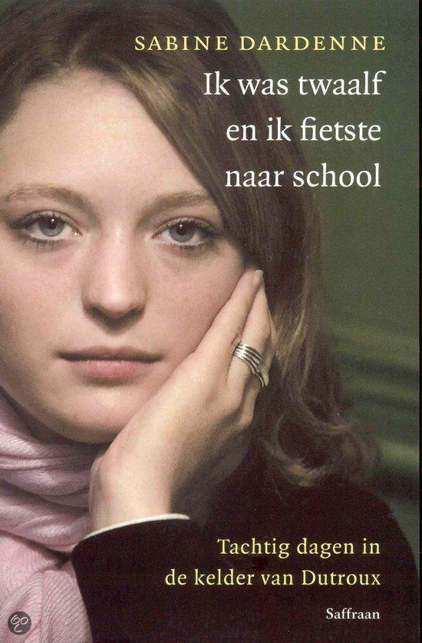](https://www.google.nl/url?sa=i&rct=j&q=&esrc=s&source=images&cd=&cad=rja&uact=8&ved=2ahUKEwj5uqHjh9_hAhUEJ1AKHXjVBT8QjRx6BAgBEAU&url=https://www.bol.com/nl/f/ik-was-twaalf-en-ik-fietste-naar-school/30015308/&psig=AOvVaw3vGq2PAbg3Y-5H_PnKbbad&ust=1555863067610014)